# Arquitecturas Distribuidas

Trabajo Práctico Nº1

Año 2023

Tema: Paralelismo a nivel de hilos

Características de la computadora en se ejecutaron los programas:

* Cantidad de núcleos:
* Cantidad de hilos (puede usar comandos como lshw o lscpu)

Ejercicio 1

Resultados obtenidos:

Ejercicio 2

Resultados obtenidos:

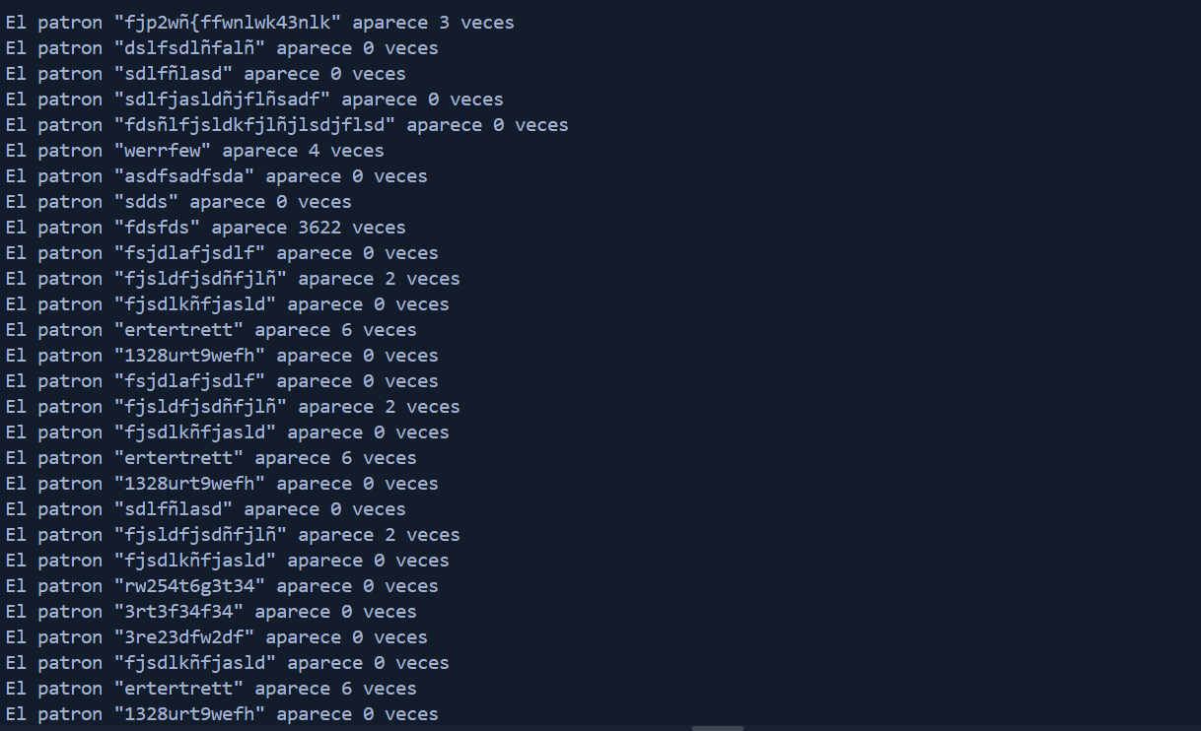



Ejercicio 3

Resultados obtenidos:

